UDARAKO PROPOSAMENAK

KAIXO FAMILIA:
Os mandamos una serie de propuestas para realizarlas durante el verano para poder disfrutar de una manera diferente con vuestros hijos. Recordad que al estar confinados tanto tiempo en casa los niños necesitan respirar aire sano, necesitan movimiento ya que están en pleno desarrollo, necesitan naturaleza para disfrutar de todo lo que nos ofrece y sobre todo necesitan mucho afecto y cariño. Hemos estado mucho tiempo sin poder salir de casa y eso ha afectado emocional y psicológicamente mucho.
Por lo tanto desde el colegio os proponemos una serie de actividades para poder disfrutar con los niños.
Un abrazo y nos vemos en septiembre.
Proposamen batzuk bidaltzen dizkizuegu udan egiteko, zuen seme-alabekin modu desberdinean gozatu ahal izateko. Gogoan izan etxean hainbeste denbora daramatenez, haurrek arnasa osasuntsu hartu behar dutela, mugimendua behar dutela, garapen betean daudelako, natura behar dutela eskaintzen diguten guztiaz gozatzeko eta, batez ere, maitasun handia behar dutela. Denbora asko egon gara etxetik atera ezinik eta horrek emozionalki eta psikologikoki asko eragin du.
Beraz, ikastetxetik hainbat jarduera proposatzen dizuegu haurrekin gozatu ahal izateko.
Besarkada bat, eta irailean ikusiko dugu elkar.
Las primeras propuestas van a ser al aire libre y no dirigidas, disfrutar,saltar, correr, gritar, reir, llorar, mojarse, ensuciarse, vivir..
Lehenengo proposamenak aire zabalean izango dira, eta ez zuzenduak, gozatzea, salto egitea, korrika egitea, oihu egitea, barre egitea, negar egitea, bustitzea, zikintzea, bizitzea …
Bizikletan ibili
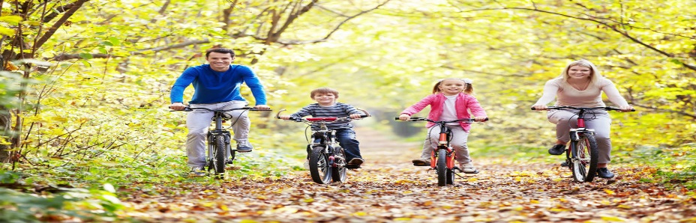
Naturarekin gozatu
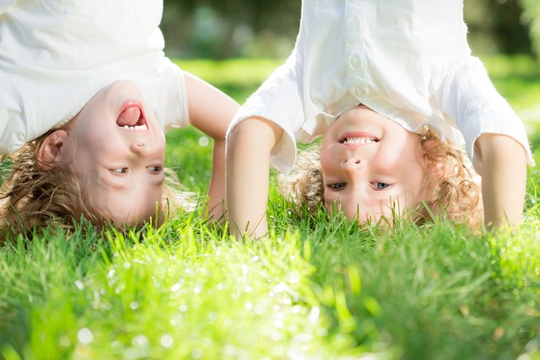
Naturarekin experimentatu
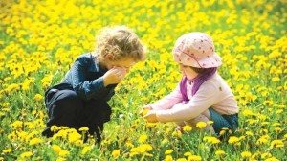
Lagunekin egon eta experientziak bizi
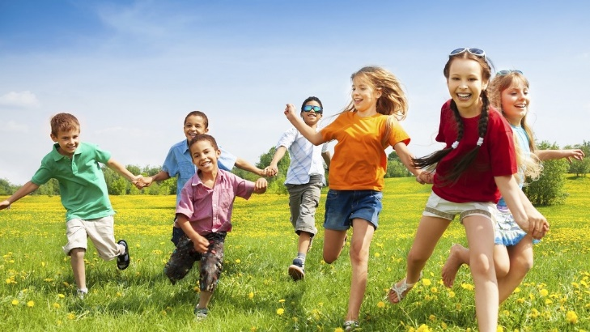
Barre egin
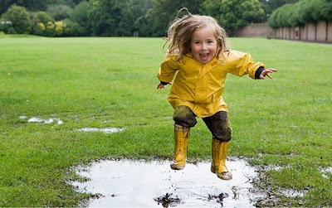
Ekintzak umeekin etxean egiteko

1. Mezclado
Para este juego se requiere una serie de 3 o 4 fotografías que tengan una secuencia (por ejemplo en un cumpleaños: 1.Llegada de invitados, 2.Jugando en la fiesta, 3.El momento de la torta y 4.Despedida). Entregue las fotografías en desorden al niño para que las observe, recuérdele el evento y pregúntele ¿Qué ocurrió primero? Deje que el niño elija la primera foto y ayúdelo recordándole lo que pasó, haga lo mismo con las demás fotos. También se pueden usar imágenes correlativas de alguna revista o libro económico que el niño haya leído varias veces.
Este tipo de juegos ayudan al niño a desarrollar su capacidad para construir secuencias, la cual es una habilidad necesaria para prepararse a aprender a leer.
1. Nahastua
Joko honetarako sekuentzia bat duten 3 edo 4 argazkiko serie bat behar da (adibidez, urtebetetze batean: 1.gonbidatuen etorrera, 2.Jugando en la fiesta, 3.El momento de la tarta eta 4.agurra). Eman argazkiak desordenan umeari beha ditzan, gogoratu gertaera eta galdetu zer gertatu zen lehenik? Utzi haurrari lehen argazkia aukeratzen eta lagundu gertatutakoa gogoratzen, egin gauza bera gainerako argazkiekin. Haurrak hainbat aldiz irakurri duen aldizkari edo liburu ekonomikoren baten irudi korrelatiboak ere erabil daitezke.
Jolas mota horiek haurrari laguntzen diote sekuentziak eraikitzeko duen gaitasuna garatzen, eta hori beharrezko trebetasuna da irakurtzen ikasteko prestatzeko.

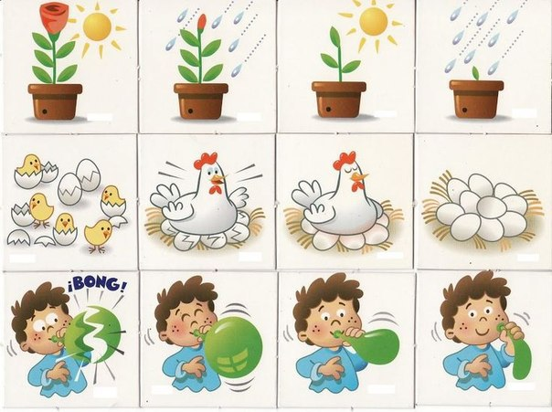

2. Pares
Elija un conjunto de objetos que encajen o se relacionen entre sí como por ejemplo una llave y un candado, un lápiz y un papel, un jabón y una toalla, etc. (Todos los objetos deben ser seguros para el niño) y colóquelos mezclados en una mesa. Muestre al niño los objetos para que los reconozca, luego coja un objeto y pídale al niño que encuentre entre los restantes con cual podría encajar; si es necesario podemos ir dándole pistas. Continuar el juego hasta que se hayan reunido todos los pares. Posteriormente se puede complicar el juego utilizando imágenes en lugar de objetos ampliando así la cantidad de posibilidades.

2. Bikoitiak
Aukeratu elkarren artean egokitzen edo erlazionatzen diren objektu-multzo bat, hala nola giltza eta giltzarrapoa, arkatza eta papera, xaboia eta eskuoihal bat, etab. (Objektu guztiek seguruak izan behar dute haurrarentzat) eta mahai batean nahastuta jarri. Erakutsi umeari objektuak ezagutu ditzan, hartu objektu bat eta eska iezaiozu gainerako objektuen artean aurkitzen duen haurrari; beharrezkoa bada, arrastoak eman diezazkiokegu. Jokoarekin jarraitu pare guztiak bildu arte. Ondoren, jolasa zaildu daiteke, objektuen ordez irudiak erabiliz, horrela aukera kopurua handitzen da.

3. Burbujas
Lanzar burbujas para que los niños las persigan es una actividad muy divertida para ellos. También es importante que el niño intente soplar las burbujas, ya que esto último será muy útil para el desarrollo del habla.
3. Burbuilak
Burbuilak jaurtitzea haurrentzat oso jarduera dibertigarria da. Garrantzitsua da, halaber, haurrak burbuilei putz egiten saiatzea, azken hori oso baliagarria izango baita hizketaren garapenerako.

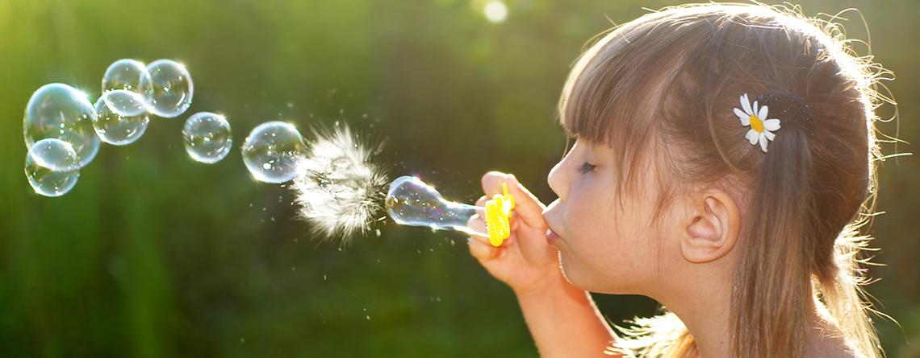

4. Conejo saltarín
A partir de los 2 años los niños empiezan a intentar saltar en dos piernas pero esta habilidad aún necesita entrenamiento. Invite a saltar al niño y salte con él, saltando primero manteniendo la posición y luego avanzado como conejos, luego se puede agregar dificultad a la actividad saltando mientras giran.
4. Untxi saltarra
2 urtetik aurrera haurrak bi hanketan salto egiten saiatzen hasten dira baina trebetasun horrek oraindik entrenamendua behar du. Gonbidatu haurra salto egitera eta berarekin salto egin, lehendabizi posizioa mantenduz eta gero untxi bezala aurreratuta; gero, zailtasuna gehitu dakioke jarduerari, jauzika, jauzika ari diren bitartean.

5. Paso a paso
Para los niños pequeños una escalera es una zona de entrenamiento muy efectiva y divertida. El simple hecho de subir y bajar las escaleras es un ejercicio difícil para ellos. Para los niños un poco más grandes es muy divertido aprender a subir las escaleras saltando.
Siempre hay que acompañar a los niños mientras juegan en las escaleras y asegurarnos de su seguridad. Al subir o saltar siempre deben estar apoyados simétricamente apoyando cada mano en una de nuestras manos para que tengan mayor estabilidad, no es recomendable que solo se apoyen con una mano.

5. Urratsez urrats
Haur txikientzat eskailera oso entrenamendu-eremu eraginkorra eta dibertigarria da. Eskailerak igo eta jaiste hutsa ariketa zaila da haientzat. Haurrentzat pixka bat handiagoak izatea oso dibertigarria da eskailerak salto eginez igotzen ikastea.

Eskaileretan jolasten diren bitartean beti lagundu behar zaie haurrei, eta haien segurtasuna ziurtatu behar digute. Igotzean edo salto egitean, beti simetrikoki bermatuta egon behar dute, esku bakoitza gure esku batean bermatuz, egonkortasun handiagoa izan dezaten; ez da komeni esku bakar batekin oinarritzea.
